LECCION 5

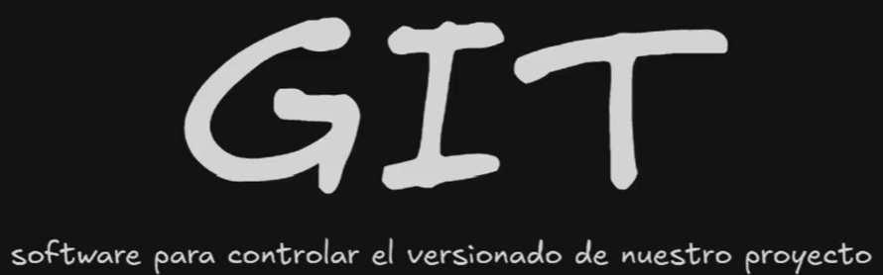

REPOSITORIO: un proyecto.
COMMIT: cambios, actualización o versión.
COMMIT: prefijos: ADD, CHANGES, FIX, REMOVE CONVENCIONES “COMMITEAR” Todo en minúsculas descripción muy sintáctica (breve) de lo que se actualizó.
GIT es un CLI Command Line Interface
Gitbash: es una terminal que funciona con un lenguaje de programación que se llama BASH
